Fecha de confección : 05/10/2016 | Alerta Nº 19/2016
Fecha del incidente : 26/08/2016
TITULO :CORTE EN DEDO PULGAR DURANTE MANIPULACIÓN DE ELEMENTO DE LABORATORIO

A – Descripción del evento

El día 26-08-2016 a las 17:40 horas, el operador de la Planta de Slop Oil se dispone a realizar el ensayo de impurezas en laboratorio módulo 123, el cual consiste en depositar 100 ml de muestra en cada probeta, colocarla en la centrifuga por un tiempo determinado, a fin de identificar las proporciones de impurezas ingresadas al sistema; finalizado el tiempo de 5-7 min el operador trata de extraer el vidrio del soporte, el cual posee la misma forma que el recipiente, por lo que al ejercer presión sobre la zona superior, ocasiona la rotura del vidrio provocando un serio corte sobre la zona interior del pulgar derecho (corte tendón y vaso del pulgar derecho). Dado que se disponía de movilidad con el cual se realiza el cambio de turno y con una distancia en tiempo de 20 min hacia la clínica de RDLS, inmediatamente se transporta al herido para su intervención urgente y se le da aviso al personal de Recursos Humanos y Seguridad de la empresa.

B - Causas

- Sobreesfuerzo del operario sobre la parte superiror del recipiente de vidrio –Falla del material
- Método inadecuado para realizar la extracción del soporte de goma en donde se aloja el recipiente de vidrio.

C – Consecuencias

Lesión cortante en el tendón y en el vaso sanguíneo del dedo pulgar derecho.
D – Acciones Correctivas

- Confección del alerta de seguridad y difusión al personal para evitar la repetición del evento.
- Generar un procedimiento para el uso de la máquina centrífuga que contemple las recomendaciones de seguridad correspondientes al empleo de la misma.
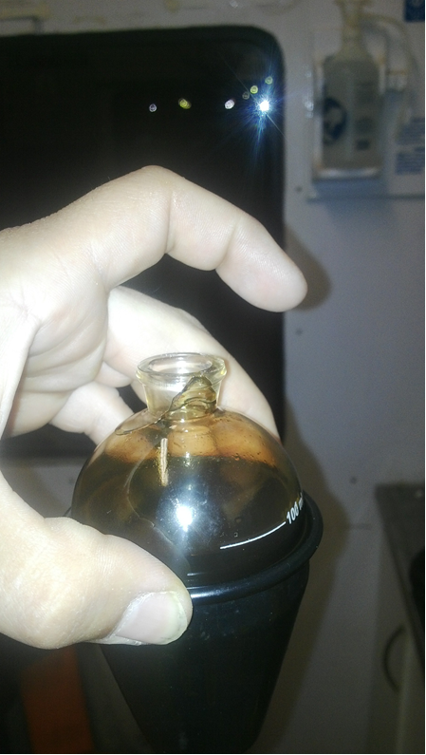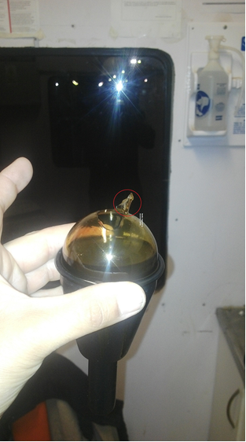

Recuerde: Antes de realizar cualquier tarea “ANALICE los RIESGOS" de esta manera evitaremos consecuencias negativas.

